Gaufres express au Nutella
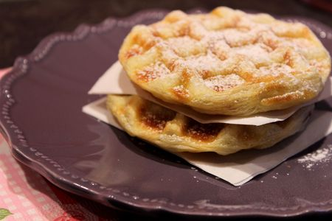
Ingrédients : (pour 5-6 gaufres)
- 1 rouleau de pâte feuilletée
- 6 càc de Nutella (ou autre garniture !)
- Sucre glace
Recette :
Déroulez votre pâte feuilletée. Découpez 10 ronds dans la pâte feuilletée à l'aide d'un emporte-pièce rond. Ne gâchez pas les chutes de la pâte : roulez une boule avec les chutes et étalez la pâte sur le plan de travail à l'aide d'un rouleau.
Étalez une cuillerée de Nutella sur un disque de pâte et refermez avec un deuxième disque. Appuyez légèrement sur les bords pour souder. Faites cuire dans le gaufrier pendant 3-4 mn, jusqu'à ce les gaufres soient dorées.
Saupoudrez de sucre glace et dégustez encore tiède.

http://www.evacuisine.fr/

